Soru 1  Aşağıdakilerden hangisi çözelti değildir?  A) Maden suyu  B) Fizyolojik Serum  C) Amalgam  D) Duman  E) Kolonya  Soru 2  I. Süt  II. Kan  III. Hava  IV. Mayonez  V. Etil alkol-Su  Yukarıda verilen maddelerden hangileri homojen karışımdır?  A) I ve III  B) III ve V  C) I, II ve III  D) I , II ve IV  E) II, IV ve V  Soru 3  Nikel, şeker, kum ve tuzdan oluşan karışımı ayırmak için  I. Süzme  II. Suda çözme  III. Mıknatıslama  IV. Ayrımsal kristallendirme  V. Buharlaştırma  ayırma yöntemleri hangi sırayla kullanılmalıdır?  A) III-II-I-IV-V  B) III-II-IV-I-V  C) II-I-IV-V-III  D) II-I-III-V-IV  E) IV-III-II-I-V  Soru 4  Sıvı-sıvı homojen karışımlarla ilgili  I. Fiziksel yöntemlerle ayrılabilir.  II. Molekülleri polardır.  III. Aynı cins molekül içerir.  yargılarından hangileri kesinlikle doğrudur?  A) Yalnız l  B) Yalnız ll  C) I ve II  D) II ve III  E) l, ll ve lll  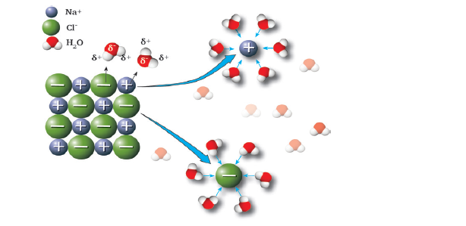Soru 5  Yukarıda NaCl’ün suda çözünmesi görülmektedir. Buna göre aşağıdakilerden hangisi yanlıştır?  A) Çözünmede rol oynayan etkileşim iyon-dipol etkileşimidir.  B) Su molekülleri arasındaki çekim kuvvetleri, su ile tuz arasındaki çekim kuvvetinden küçüktür.  C) Bu olayda iyonlar oluşur.  D) İyonik bileşikler suda moleküllerine ayrışarak çözünürler.  E) Kimyasal bir değişim meydana gelmez. | Soru 6  NaIʼün kütlece %10ʼluk 600 gram çözeltisindeki bileşenlerinden çözünen ve çözücünün kütleleri sırasıyla hangi seçenekte doğru olarak verilmiştir?  A) 10 — 590  B) 40 — 560  C) 50 — 550  D) 60 — 540  E) 70 — 530  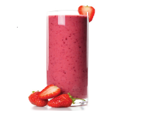Soru 7  Görselde verilen karışım ile ilgili  I. Çözelti olarak adlandırılır.  II. Kimyasal yöntemlerle ayrılabilir.  III. Kolloittir.  IV. Heterojen karışımdır.  yargılarından hangileri doğrudur?  A) I ve II  B) III ve IV  C) I ve III  D) II, III ve IV  E) I, II, III ve IV  Soru 8  Kütlece %20’lik 200 g KNO₃ çözeltisine 200 gram su ilave edildiğinde oluşan karışımın kütlece yüzdesi aşağıdakilerden hangisinde doğru olarak verilmiştir?  A) 10  B) 12  C) 15  D) 16  E) 18  Soru 9  200 gram kütlece %30’luk ve 400 gram kütlece %10’luk şeker çözeltileri karıştırılıyor. Karıştırılan çözeltiden 100 gram su buharlaştırılıyor.  Çökelme gözlenmediğine göre yeni oluşan çözelti kütlece % kaçlıktır?  A) 10  B) 15  C) 20  D) 40  E) 80  Soru 10  Seyreltik tuzlu su çözeltisi ile ilgili aşağıdakilerden hangisi yanlıştır?  A) Sabit sıcaklıkta çözünen madde eklenirse derişik hâle gelebilir.  B) Sabit sıcaklıkta su buharlaştırılırsa derişimi artar.  C) Sabit sıcaklıkta çözücü eklenirse derişimi artar.  D) Çözücü çözebileceği kadar maddeyi çözmüş olabilir.  E) Özelliği her yerinde aynıdır.
CEVAPLAR: 1-D 2-B 3-A 4-A 5-D 6-D 7-B 8-A 9-C 10-C

